Az ország egyik legjelentősebb telekommunikációs cége nyerte a budapesti kamara „A főváros felelős foglalkoztatója” különdíját
A képzett munkaerőért folytatott jelenlegi versengés különösen fontossá teszi, hogy a vállalatok megbecsüljék és sikertényezőként értékeljék munkavállalóikat. A piaci szereplőknek ezt a törekvését díjazza az OFA Nonprofit Kft. idén kilencedik alakalommal meghirdetett „Az év felelős foglalkoztatója” pályázatával - emelte ki Nagy Márton a gazdasági miniszter a díjátadón.
A BKIK harmadik éve díjazza a "A főváros felelős foglalkoztatóját" és ajánlja fel különdíját a legjobb, budapesti székhellyel rendelkező pályázónak. 2022-ben a Thermo Fisher Scientific 2023-ban pedig a HelloWood Zrt. nyerte el a díjat.
Az idén a 4iG-nak ítélték oda a különdíjat. Dr. Balog Ádám, a budapesti kamara általános alelnöke a díj átadása során kiemelte hogy a nyertes, mint a hazai piac meghatározó szereplője jó példával szolgálhat a kkv-szektor vállalkozásainak is. A 4iG a szervezet egészét érintő komplex belső szervezeti változásokat indított el, mely a szervezet egészére kiterjed ezzel a vállalat valamennyi szegmensét és részegységét megreformálta. Valódi szemléletváltás történt, amely során bevezetett új programok és rendszerek a munkavállalók és a szervezet valódi igényeit felmérve lettek kidolgozva. A fiatal generációval történő kommunikáció és onboarding program, a vezetői tudás és tapasztalatmegosztás az elköteleződést és a közvetlenebb kapcsolatot szolgálja, ezzel a szervezet mikrószintjéig gondolták és formálták át a működésüket. A kollégák jólétét biztosító mentális, fizikai és szakmai támogatás valódi értéket képviselő programok, melyek mellett fontos megemlíteni a közösségépítő tevékenységeiket is. A cég méretéhez képest is kiemelkedő társadalmi szerepvállalásuk példaértékű, mely során nem csak anyagi forrásaikat, de tudásukat is megosztják a támogatott célcsoporttal.
A Budapesti Kereskedelmi és Iparkamara (BKIK) tevékenysége során arra törekszik, hogy megfelelően támogassa a fővárosi vállalatokat piaci sikereikben és versenyképességük megőrzésében, amelynek egyik alappillére a magasan képzett, megbízható munkaerő. A fővárosi kamara a piaci szereplőkkel fenntartott közvetlen kapcsolaton keresztül folyamatosan követi a vállalkozói tevékenységeket és gyűjti a piaci információkat. A kamarai rendszerben található jógyakorlatok megosztása hatékonyan hozzájárulhat a vállalkozások fejlődéséhez, a versenyben maradáshoz szükséges szemléletváltáshoz.
Sajtókapcsolat:
- Görföl Antónia, kommunikációs munkatárs
- +36 30 271 0551
- gorfol.antonia@bkik.hu
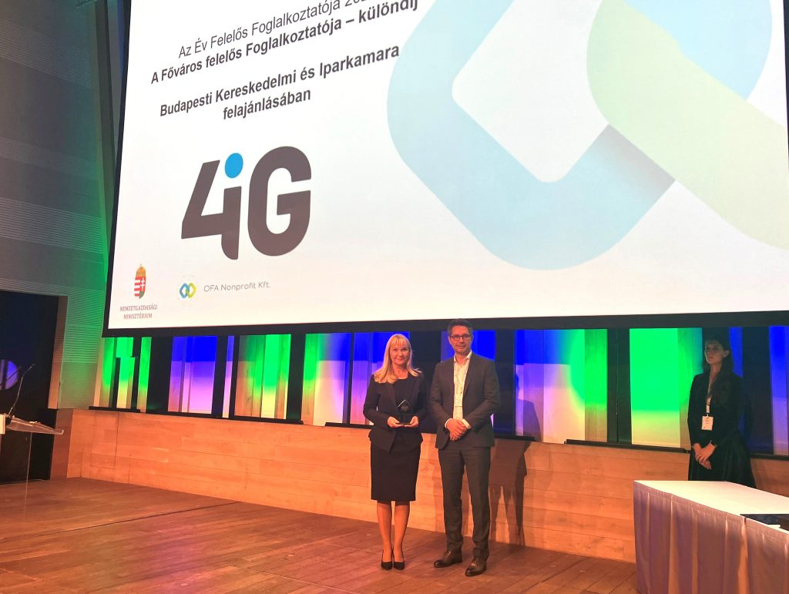 | © BKIK
Eredeti tartalom: Budapesti Kereskedelmi és Iparkamara
Továbbította: Helló Sajtó! Üzleti Sajtószolgálat
Ez a sajtóközlemény a következő linken érhető el:

